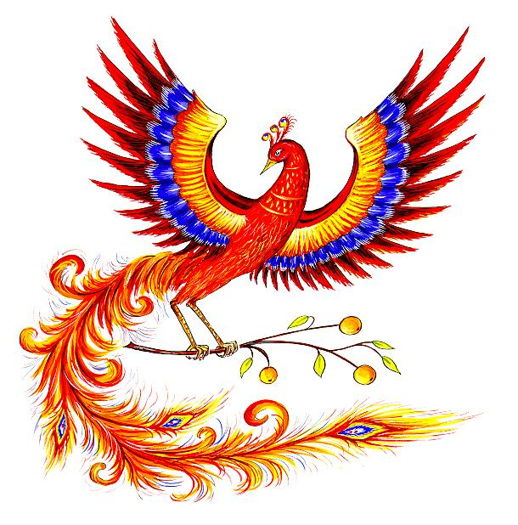
Департамент образования города Москвы
Западное окружное управление образования
Государственное образовательное учреждение
Центр образования № 324 «Жар-птица»

ПРОТОКОЛ №2

заседания Управляющего совета ГОУ ЦО №324

21.02.2011 г.

На заседании Управляющего совета (УС) присутствовали члены УС:

 | :
 | От ЗОУО:
1 | Аблихарова Галина Владимировна, главный специалист
 | От администрации центра
2 | Зотова Елена Борисовна, директор
 | От учителей:
3 | Бычихина Юлия Вячеславовна
4 | Волохина Ольга Владимировна
5 | Смолоногова Любовь Ивановна
6 | Смирнова Наталья Анатольевна
7 | Стяжкина Наталья Анатольевна
8 | Рыбинская Светлана Николаевна
 | От учащихся:
9 | Габибуллаева Роксана, 10а
10 | Меломедов Иван, 9а
11 | Нечаев Алексей, 10а
12 | Колесник Вера, 9а
 | От родителей:
13 | Джирикова Елизавета Викторовна
14 | Майорова Наталья Александровна
15 | Волхонская Екатерина Васильевна
16 | Моторина Ольга Юрьевна
17 | Соколова Анастасия Геннадьевна
18 | Подземская Елена Олеговна
19 | Шмелева Марина Валентиновна
 | От выпускников
20 | Вдовин Антон Александрович
21 | От общественных организаций
 | Крылова Елена Олеговна, ген. директор НП «Гражданский долг»

Повестка дня заседания:
- Выборы заместителя председателя УС.
- Формирование комиссий УС:
  - организационно - педагогическая комиссия;
  - социально - правовая комиссия;
  - финансово - хозяйственная комиссия;
  - конфликтная комиссия.
- Согласование изменений в плане работы на второе полугодие 2010-2011 учебного года

СЛУШАЛИ:
- Председателя УС Джирикову Е.В. об утверждении состава комиссий и распределении обязанностей:
- организационно-педагогическая комиссия: Стяжкина Н.А., Шмелева М.В., Моторина О.Ю., Габибуллаева Р.
- социально-правовая комиссия: Майорова Н.А., Смирнова Н.А., Смолоногова Л.И., Нечаев А.
- финансово-хозяйственная комиссия: Волхонская Е.В., Подземская Е.О., Вдовин А.А., Бычихина Ю.В., Колесник В., Крылова Е.О.
- конфликтная комиссия: Волохина О.В., Соколова А.Г., Рыбинская С. Н., Меломедов И.
2. По второму вопросу выступила директор ЦО №324 Зотова Е.Б., ознакомив членов УС с уточненным планом работы УС на второе полугодие 2010-2011 учебного года. Утверждение плана – единогласно.
3. Обсуждение вопроса об организации и проведении 10-летнего юбилея школьного музыкального театра «Жар-птица», которое состоится 27 марта в Доме учителя. Назначение комиссии по подготовке к юбилею во главе с Рыбинской С.Н.

РЕШЕНИЕ:
- Назначить Председателем УС Джирикову Е.В. Назначить заместителем председателя УС – Волхонскую Е. В.
- Сформировать следующий состав комиссий:
- организационно-педагогическая комиссия: Стяжкина Н.А., Шмелева М.В., Моторина О.Ю., Габибуллаева Р.
- социально-правовая комиссия: Майорова Н.А., Смирнова Н.А., Смолоногова Л.И., Нечаев А.
- финансово-хозяйственная комиссия: Волхонская Е.В., Подземская Е.О., Вдовин А.А., Бычихина Ю.В., Колесник В.
- конфликтная комиссия: Волохина О.В., Соколова А.Г., Рыбинская С. Н., Меломедов И.
- Утвердить план работы УС на второе полугодие 2010-2011 учебного года.
- Провести 10-летний юбилей школьного музыкального театра «Жар-птица» 27 марта в Доме учителя.

Председатель УС: / Джирикова Е.В..
Секретарь УС: / Смолоногова Л.И.

